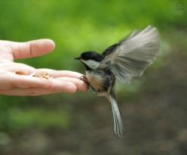 Pássaro na mão: inventário dos meus meios efetuais
Quem você é? |  | O que você conhece? |  | Quem você conhece?
Personalidade  traços, gostos,  valores, e  preferências |  | Conhecimento  da escola  (como:  saber  como  pesquisar ou  escrever um  artigo) |  | Pessoas que você conhece bem
Paixões  (o que você ama  fazer) |  | Conhecimento  de familiares |  | Colegas de escola  e professores
Hobbies/  Atividades (o que  que você gosta de fazer) |  | Conhecimento  a partir de  prática de esporte, trabalho,  passatempos,  etc. |  | Conhecidos  e companheiros
Outros |  | Outros |  | Outros
O que você acha que pode fazer agora com esses meios?

